6月基本面支撑铜价反弹
6月美联储议息会议决定6月加息25个基点，这已为市场所预期，对市场影响不大。而美联储主席耶伦讲话中关于缩表的细节，使得美元指数从96.3反弹，但美联储缩表是一个长期的过程，并非一蹴而就，且今年年初以，市场也已对美联储缩表有预期，短期对美元的提振作用有限。国内方面，数据显示，5月份规模以上工业企业利润同比增长16.7%，增速比4月份有所加快;中国6月官方制造业PMI回升至51.7，连续11个月位于荣枯线上方，显示我国外企业经营状况良好，经济放缓担忧有所缓解。本月，随着美元加息靴子落地，并且全球范围内铜库存进一步下降，加上秘鲁全国矿工罢工预期，供应面成为铜价推升力量，铜价反弹
图1：伦铜价格季度走势

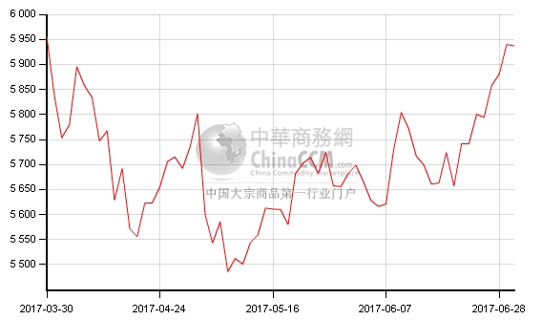

铜价走势情况
本月，伦铜围绕5553-5965美元/吨之间震荡，收盘月均价在5751美元/吨，较5月均价5621.2美元/吨，上涨130美元。6 月现货铜价震荡区间在 44975-47150 元/吨，月度均价为45752元/吨，整体较5月均价45456.5元/吨上涨296元/吨。随着，铜价走势的日益趋好并未带动市场成交情况的好转，相反，由于传统消费旺季的离去，市场需求开始呈现出恶化的态势。供应端来看，本月现货铜市场由货源紧张逐渐转变为供应充足，其中一个比较重要的原因是月中时进口铜有增多流入的迹象。从现货铜升贴水的情况也可以看出，上半月，好铜基本呈现出升水的状况，而下半个月则一直维持着高贴水的水平。从需求端来看，本月国内需求情况是有逐渐恶化的趋势的，上半月表现不明显的原因还是由于供应端的紧缺，而在下半月随着市场货源情况的恢复，需求不佳的状况也被明显的凸显出来。月末，铜价的大涨行情出现之后，下游更是入市者寥寥，观望意愿十分浓重。

图2：上海现货铜价季度走势图

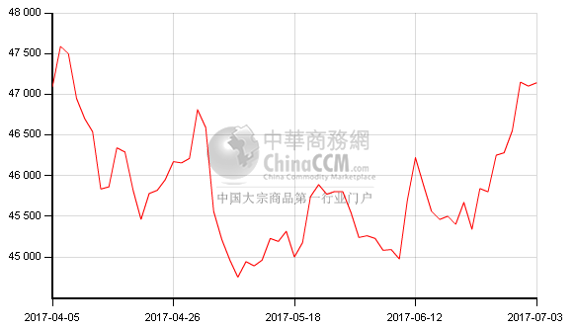

铜市供求状况：

一、铜精矿进口量
中国海关总署公布的数据显示，5月铜矿砂及精矿进口量为115万吨，同比下滑20%。5月铜精矿进口量下滑主要有两方面的原因，一方面是国内冶炼厂5月份本身的检修量较大，减少了铜精矿原料进口量。另一方面也是受智利等地多个铜矿罢工的影响，如Escondida铜矿，是中国多家冶炼厂的原料供应来源。受到罢工影响，3月份智利铜产量仅为37.8万，较去年同期下滑23.1%。考虑到智利到中国海运期约在40天附近，故罢工影响量主要反应到了中国5月铜精矿进口量上，预计6月中国的铜精矿进口量有望摆脱低位。
图3：上海现货铜价季度走势图
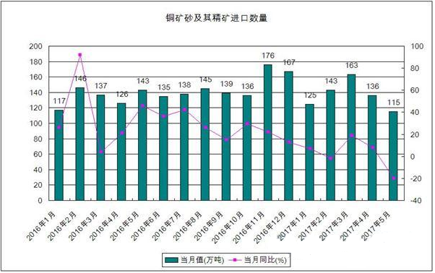
二、首先看铜产量、进口量
海关数据显示，中国5月未锻造铜及铜材进口量为39万吨，较前月增加30%，但较去年同期下降9%。未锻造铜及铜材进口量同比下降引发一些市场人士担心去年底和今年初中国制造业活动强劲势头可能难以维系，进而损及铜需求。但进口环比跳增又表明精炼铜进口增加冲抵了矿石进口下滑的影响。
铜产量：2017年5月中国电解铜产量为62.5万吨，同比下降3.55%，前5个月累计产量为317.85万吨，累计同比增加0.59%。5月金隆铜业、阳谷祥光、云南锡业、中条山有色金属集团(垣曲冶炼厂)、云南铜业(本部)、白银有色、新疆五鑫，金川防城港检修以及部分炼厂因阳极铜供给减少产量受抑，致5月电解铜产量下降明显。从统计数据来看，2017年至今国内炼厂检修安排影响的产量达21万吨，基本同2016年全年检修影响量持平。6月随着国内冶炼厂集中检修潮退去，大部分炼厂产量将恢复，6月中国电解铜产量将会显著回升，预计6月中国电解铜产量为65.9万吨，同比增长1.85%;前6个月累计产量为383.75万吨，同比增长0.8%。
三、铜市供需供求
根据世界金属统计局与国际铜业研究小组的数据，进入二季度后，随着全球三大铜矿罢工逐步结束，铜产量出现明显回升。2017年全球精铜产量增幅将从此前的3.5%下调至2%左右，全球铜消费量降幅将从此前的1.5%升至3.5%左右，因此分析师预计全年供应过剩量在不计入期初库存的情况下为54.5万吨，较去年过剩量有所增加。
四、其次看库存
6月伦铜库存大幅回落，月累计减少库存量67850公吨，至243300公吨，累计降幅为21.8%。本月最后一周，沪铜库存为176620吨，较上月末减少21965吨。降幅约13.42%。但整体来看铜库存持续回落对铜价产生一定支撑。LME库存回落的原因，分析认为，一方面是中国5月进口量环比暴增30%，另一方面是受LME铜与COMEX铜形成套利窗口的影响，这一点可以从LME美国新澳尔良港铜库存与COMEX 铜库存的变化上得到印证。
图4：LME铜库存年度走势图
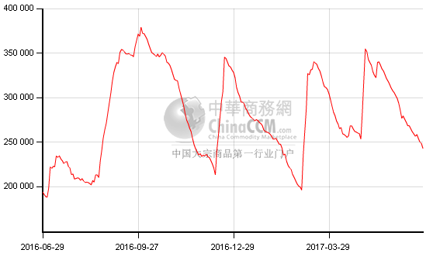
五、下游市场行情
铜杆线企业开工率小幅下降
2017年5月份中国低氧铜杆厂家开工率环比小幅下降约1%。铜材方面：目前铜材进出口基数均较低，因为保护我国铜加工产业，国家对铜加工材进口征收4%-8%的关税，同时因多国对来自中国的铜管进行反倾销调查和反补贴调查，使得我国铜材出口量基数难以扩大，从而不利于缓解国内市场来自铜杆供应过剩的压力。6月份，中国铜杆市场需求很难较5月份进一步改善。
图5：铜杆线企业开工率

六、终端需求：
1、电力电缆 今年1-5月份，全国电网工程完成投资1794亿元，同比增长9.5%。全国主要发电企业电源工程完成投资767亿元，同比下降15.1%。其中水电完成投资168亿元，同比下降5.8%;火电完成投资262亿元，同比下降4.3%;核电完成投资126亿元，同比下降25.1%;风电完成投资142亿元，同比下降25.5%。水电、核电、风电等清洁能源完成投资占电源完成投资的65.9%，比上年同期回落3.8个百分点。
2、房地产方面：2017年1-5月份，全国房地产开发投资37595亿元，同比名义增长8.8%，增速比1-4月份回落0.5个百分点。其中，住宅投资25423亿元，增长10.0%，增速回落0.6个百分点。住宅投资占房地产开发投资的比重为67.6%。
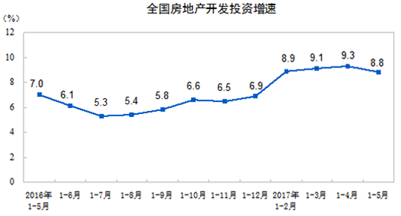

3、空调行业：2017年5月全产业链数据发布，2017年5月家用空调生产1493.7万台，同比增长40.2%，销1550.3万台，同比增长47.1%。其中内销出货879.41万台，同比增长66.8%。出口670.89万台，同比增长27.3%。
行情预判：中国经济增长迟滞的担忧和未来铜市供应中断问题得到解决，将在未来几个月打压铜价下跌10%甚至更多。7月，进入淡季需求持续消退，不支持铜价上涨，所以预计7月铜价震荡收窄。

